ELABORACION DE LECHE DE CHOCHO

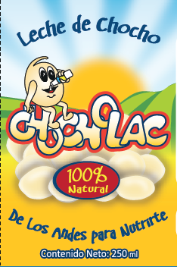
Basados en la escasa existencia de leches de origen vegetal en el mercado local, se ha encontrado una oportunidad para introducir un producto innovador de origen vegetal que es La leche de Chocho (CHOCHOLAC), el ingrediente principal ¨chocho¨ también conocido como tarwi; es una leguminosa andina de alto valor nutricional que se distingue por su contenido de proteínas y aceite, nutrientes que lo colocan en un plano comparable al de la soya.
El chocho, Lupinus mutabilis Sweet, es una leguminosa nativa de los Andes, crece en altitudes entre los 2.000 y 3.800 metros sobre el nivel del mar, en climas templados y fríos.
Su importancia radica en la capacidad que tienen sus raíces para fijar nitrógeno al suelo y también por su elevado contenido de proteína, minerales y vitaminas, de gran utilidad para mejorar la nutrición del ser humano.
Para llevarlo a cabo el proyecto y determinar su viabilidad, se tuvo que definir perfectamente la localización de la planta, el tamaño, la ingeniería del proyecto, y la ingeniería del producto. Se obtuvo información de todos los factores productivos, en relación a la tecnología, magnitud de los costes de producción, recursos humanos y financieros, necesidades de materia prima, etc.
La leche de chocho básicamente es un extracto acuoso del grano de chocho, una dispersión estable de las proteínas de chocho en agua, muy semejante, en apariencia, a la leche de vaca.
Usualmente la leche de chocho tiene un sabor afrijolado, pero a gran escala, la tecnología moderna permite producir suaves y sabrosas leches de chocho. Actualmente los sistemas modernos de producción permiten controlar los parámetros críticos, tales como sabor, nutrición y estabilidad, obteniendo una leche de chocho de alta calidad.

Nelson Alvarado
Cel: 059082097
nelsonkath@hotmail.com – nealvara@espol.edu.ec

